Hettich erneut BEST PLACE TO LEARN®
Familienunternehmen Hettich erhält Gütesiegel für Ausbildungsbetrieb

Das Unternehmen AUBI-Plus GmbH hat Hettich zum dritten Mal in Folge für die Ausbildung in Ostwestfalen mit dem Gütesiegel „Best Place To Learn“ ausgezeichnet. Das Siegel steht für eine exzellente Ausbildungsqualität und würdigt den hohen Stellenwert der betrieblichen Ausbildung bei Hettich.

Das Ausbildungssiegel ist drei Jahre gültig und bescheinigt Hettich eine überdurchschnittlich gute betriebliche Ausbildung. Es wird ausschließlich an Unternehmen vergeben, die nachweisen, dass sie junge Menschen hervorragend für den Arbeitsmarkt qualifizieren. Das wissenschaftlich anerkannte Qualitätsmodell analysiert und bewertet alle wichtigen Aspekte der Ausbildung, beteiligt Ausbilder, Auszubildende – auch ehemalige – und wird nur auf Grundlage repräsentativer Ergebnisse vergeben. In insgesamt sieben Qualitätsbereichen nimmt AUBI-Plus eine Prüfung vor. Dazu gehören zum Beispiel der betriebliche Ausbildungsprozess, das berufliche Lernen, die Integration in den betrieblichen Prozess und die Kompetenz des Ausbildungspersonals.

„Wir sind sehr stolz darauf, dass sich unsere Leistung im Vergleich zu den ersten beiden Zertifizierungen sogar noch verbessert hat. Die Auszeichnung zeigt uns einmal mehr, dass die Hettich Gruppe trotz der pandemiebedingten Herausforderungen der letzten zwei Jahre in der Lage ist, die Ausbildungsqualität auf einem hohen Niveau zu halten,“ so Dirk Bartz, Leiter der Ausbildung bei Hettich.

Das Angebot der Ausbildungsberufe bei Hettich ist vielseitig: 13 verschiedene Berufe, darunter auch zwei duale Studiengänge stehen zur Auswahl. 73 neue Auszubildende, davon allein 58 in Ostwestfalen, haben in diesem Sommer ihre berufliche Laufbahn bei Hettich an den Standorten Kirchlengern, Frankenberg, Balingen und Berlin begonnen.

Die Bewerbungsphase für die Ausbildungsplätze 2023 läuft bereits. Mehr als 65 Stellen werden auch im kommenden Jahr vergeben. Alle, die sich für eine berufliche Zukunft bei Hettich interessieren, können sich über das Ausbildungsangebot unter ausbildung.hettich.com informieren und bewerben. Auf Instagram gibt es Informationen unter hettich_karriere.

Folgendes Bildmaterial steht auf www.hettich.com, Menü: Presse zum Download bereit:
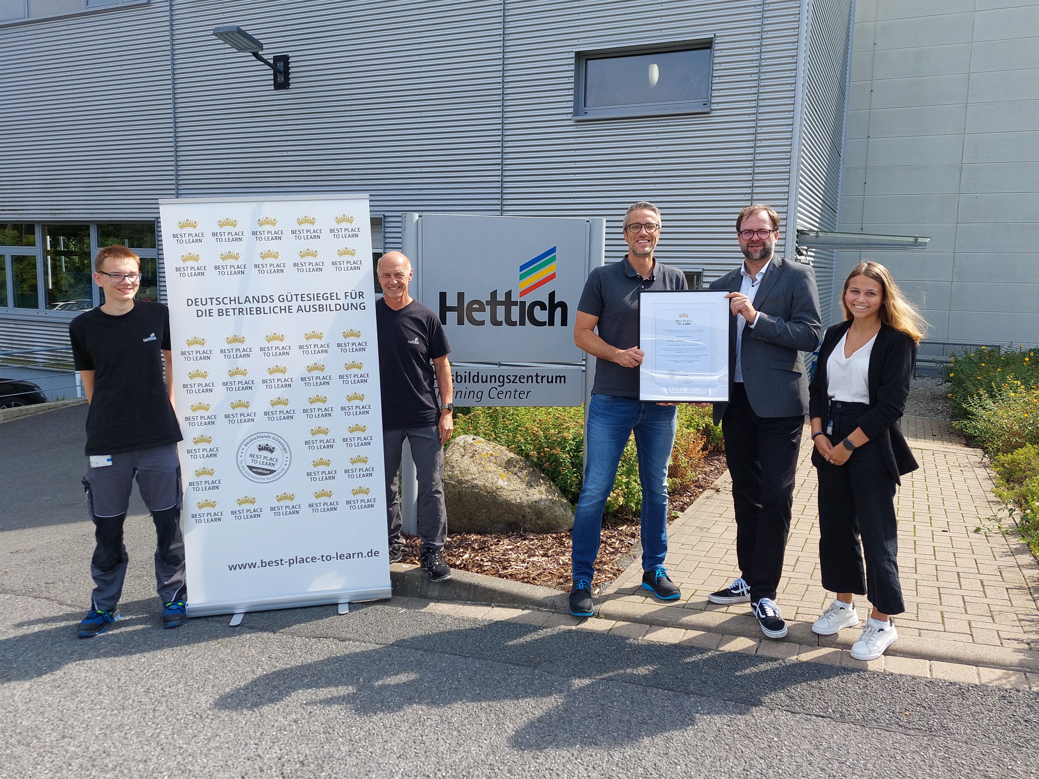
372022_a
Hettich freut sich über die erneute Auszeichnung BEST PLACE TO LEARN® v.l.n.r. Tom Schuster, Auszubildender; Frank Varga, Ausbilder; Dirk Bartz, Ausbildungsleiter – alle bei Hettich; Niels Köstring, Geschäftsführung als Gesellschafter von AUBI-Plus, Anny Joline Sengpiel, Auszubildende bei Hettich
Foto: Hettich

Über Hettich
Das Unternehmen Hettich wurde 1888 gegründet und ist heute einer der weltweit größten und erfolgreichsten Hersteller von Möbelbeschlägen. Mehr als 7.400 Mitarbeiterinnen und Mitarbeiter in fast 80 Ländern arbeiten gemeinsam für das Ziel, intelligente Technik für Möbel zu entwickeln. Damit begeistert Hettich Menschen in aller Welt und ist ein wertvoller Partner für Möbelindustrie, Handel und Handwerk. Die Marke Hettich steht für konsequente Werte: Für Qualität und Innovation. Für Zuverlässigkeit und Kundennähe. Trotz seiner Größe und internationalen Bedeutung ist Hettich ein Familienunternehmen geblieben. Unabhängig von Investoren wird die Unternehmenszukunft frei, menschlich und nachhaltig gestaltet. www.hettich.com

